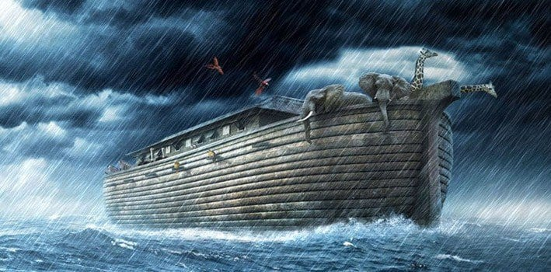
Chum mitem Noah

uf
d’Arche
SOLA 2021

LEITER

Härzlich wiukomme i däm SoLa! Soooo schön bisch du drbii!!!

In dieser Woche wirst du jeden Morgen eine Zeit haben, in der du mit deiner Gruppe über Gott, das Leben und deine Gedanken dazu reden und beten wirst.

!!!Viel Spass!!!

PS: Am Ende dieses Heftes hat es Bonusseiten mit Spielen und Rätsel für zwischendurch.
Alles Kursive und in anderer Schriftart steht nur in deinem LEITERHeft.

Sonntag
Auf GOTT hören
Wählt jemand aus eurer Gruppe aus, der sich 5m von euch entfernt hinstellen soll. Anschliessend soll er sich ein Wort, dass mit Noah zu tun hat überlegen und das ohne Ton ganz deutlich «sagen». Wer das Wort als erstes erratet, hat gewonnen und bekommt einen Punkt.
Ein paar Minuten / Jedes Kind einmal

Und jetzt sind wir schon voll in der Geschichte von Noah gelandet, denn auch er hörte auf Gottesstimme und konnte so ganz viel bewirken. Wie es zu dem ganzen kam, erfährt ihr in der Bibel.
- Mose 6,5-22
Lest nun gemeinsam diesen Bibeltext. Jemand soll den Text laut vorlesen und jedes Mal, wenn das Wort «Mensch/en» vorkommt macht ihr ein trauriges «ooooh», bei «Gott/Herr» macht ihr «wooow».

Weshalb wollte Gott die Menschheit auslöschen? Könnt ihr das nachvollziehen?
Wisst ihr nun, was Gott Noah aufgetragen hat?
Hättet ihr auch eine ganze Arche gebaut, wenn ihr den Auftrag bekommen hättet?

Gott gab Noah einen sehr klaren Auftrag was er machen sollte, doch oft erleben wir es, dass Gott nicht so deutlich zu uns spricht. Der Heilige Geist spricht meistens ganz fein und leise, aber wir können lernen diese Stimme immer besser zu hören. Hattest du schon mal so ein Gefühl, dass du jemandem helfen oder jemandem etwas “z lieb z’tue” solltest? Es kann gut sein, dass dies der Heilige Geist war, der dir diesen Impuls gab. Der Heilige Geist kann nämlich ganz praktisch im Alltag wirken, wenn wir uns immer wieder nach ihm ausrichten und unseren Fokus auf ihn setzen! Auf Gottes Stimme zu hören ist aber nicht immer ganz einfach und kann uns herausfordern. Für Noah brauchte es auch ganz viel Mut, eine so grosse Arche zu bauen, denn er wurde von den meisten Leuten ausgelacht. So geht es auch uns, wenn wir den Menschen von unserem Glauben erzählen. Mit Jesus zu leben, ist nicht immer ganz einfach, aber Jesus hilft uns auch in solchen Situationen und gibt uns Mut.

Hast du auch schon mal Gottes Stimme gehört?
Wann fällt es dir leicht, Aufträgen zu «gehorchen» und wann nicht?
- Betet zusammen, dass ihr den Heiligengeist immer besser verstehen könnt und er euch verändern darf.
- Dankt ihm für die Sachen, an denen ihr Freude habt.
- *Ladet den Heiligengeist ein und vielleicht hat jemand von euch ein Eindruck (z.B. Ein Bild, ein Wort, ein Bibelvers…) für jemanden. Seit mutig und erzählt einander was ihr «hört» denn das ist ein gutes Training, um auf Gottes Stimme zu hören.)
- Betet für dieses SoLa
- Popcorn Gebet

Montag
Gott möchte DICH dabeihaben!
Von was gibt es in Noah’s Geschichte ganz viele? - genau Tiere, aber welche denn genau? Stellt verschiedene Tiere pantomimisch dar und der Rest der Gruppe soll erraten, welches Tier es sein könnte.
1.Mose 7,1-10
Heute lest ihr den Text alle gemeinsam. Wenn Gott etwas sagt, lest ihr es mit ganz tiefer Stimme. Wenn der Erzähler etwas sagt, lest ihr es mit hoher Stimme.

Wie alt war Noah, als er in die Arche ging?
Denkt ihr, dass Gott euch auch als rechtschaffen/gerecht ansieht, wie Noah?
(Was ist Rechtschaffen zu seiner Zeit? Es heisst, dass er sich in der Zeit in der er lebte, Gott unterstellte und versuchte nach seinem Willen zu leben. Früher war es z.B. völlig in Ordnung, Sklaven zu haben, als Gottes Nachfolger hatte man wahrscheinlich auch Sklaven, man behandelte sie aber anständig,… )

Gott ist in diesem Bibelabschnitt ziemlich radikal, nicht?! Er löscht die GANZE Menschheit aus, ausser Noah’s Familie. Doch auch in unserer Zeit gibt es viele Menschen, die nicht nach Gottes Plan leben. Wenn wir ehrlich sind, gibt es nur einen Menschen, der genau nach Gottes Plan gelebt hatte – Jesus. Doch warum hat Gott uns nicht ausgelöscht? Natürlich, er hat es uns nach der Sintflut mit dem Regenbogen versprochen, aber Gott gab uns noch ein viel besseres Geschenk. Weil Jesus für uns am Kreuz gestorben ist, sind wir in Gottes Augen rechtschaffen und rein, so wie Jesus es ist! Ist das nicht krass?? Jesus hat uns genau so zu einem Leben mit ihm herausgerufen, wie er Noah’s Familie sagte, dass sie die einzigen Mensch sind, die noch überleben dürfen - von der ganzen Menschheit. Jesus ist aus Liebe zu DIR gestorben und er möchte mit dir leben! Doch kein Stress, wenn du noch nicht so weit bist, Gott konnte lange auf die Tiere in der Arche warten – er wartet auch auf dich.

Bist du in deinem Leben mit Jesus unterwegs?
Hast du dich schon von Jesus brauchen lassen? (Schule, Freunde…)
-> Wann erleben die Kids Gott im Alltag, wo investieren sie etwas ins Königreich, was haben sie schon mit Jesus erlebt? Wie können wir für Jesus leben? Wo geben wir Jesus Vorrang und machen vielleicht auch Dinge die uns schwer fallen weil er es uns Aufträgt?
- Dankt Jesus dafür, dass er für uns gestorben ist. Betet auch noch füreinander, dass ihr immer mehr nach Gottes Plan leben könnt.
- Betet im Kreis herum, immer gerade für die Person, die rechts von euch sitzt.

Dienstag
Du bist WUNDERBAR und nach Gottes Ebenbild geschaffen
In der Geschichte von Noah kommen ja bekanntlich sehr viele Tiere vor. Habt ihr euch schon mal überlegt, welches Tier, charakterlich, am besten zu euch passen würde? Findet ihr für jede/n in der Gruppe ein passendes Tier!
1. Mose 7,12-24
Spielt die Geschichte mit Pantomime, während euer Leiter sie liest.

Rechnet aus, wie viele Monate 150 Tage sind. (ca. 5 Monate (4.9))
Was könnte man in dieser Zeit alles in der Arche machen?
Die Kids sollen realisieren, wie lange 5 Monate sind und auch, dass die Möglichkeiten sich zu beschäftigen auf einem Schiff begrenzt sind.
Was passierte gestern in der Stinktiergeschichte?

Ja, was passierte denn in diesen 150 Tagen auf der Arche? Seit dem Anfang vom Lager, haben wir jeden Tag die Geschichte vom Stinktier gehört und heute ging es ja um den Esel. Ganz ehrlich, dieser Esel ist schon komisch, nicht? – ein Esel kann doch kein Zebra sein!? Doch sind nicht auch wir manchmal ein Zebra, obwohl wir ein Esel wären? Ist es dir nicht auch schon oft passiert, dass du dich verstellt hast, z.B. um in die Gruppe zu passen, gut da zu stehen, um Bewunderung zu bekommen oder deine Schwächen zu verstecken? Ist das nicht genau das gleiche, wie das was der Esel machte…? Und wenn wir ehrlich sind, ist sich zu verstellen super anstrengend. Doch wisst ihr was, Jesus wollte genau DICH und zwar GENAU so wie du bist! Bei ihm darfst du sicher sein, dass du dich für ihn nicht verstellen musst. Er kennt dich durch und durch und liebt dich von GANZEM Herzen! Das sagt Gott uns in der Bibel ganz klar, wie zum Beispiel im Psalm 139. Für Jesus kannst du nicht zu schlecht sein! Er wird dir nie den Rücken zukehren, ganz egal was du alles schon falsch gemacht hast. Bei Jesus darfst du dich einfach entspannen und er kann auch die Verletzungen, die dir andere Menschen zugefügt haben, heilen.

Gibt es Situationen, in denen ihr euch bewusst verstellt habt?
Gibt es eine bestimmte Eigenschaft oder Tat, die dir das Gefühl gibt, dass du für Jesus «zu wenig» bist?
- Lest Psalm 139, 13-18 gemeinsam als Gebet. Betet auch dafür, dass Gott eure Verletzungen heilen darf und was euch sonst noch auf dem Herzen liegt.
- Raketen-Gebet

Mittwoch
ZÄME geit’s besser!
Hast du schon mal versucht alleine ein Kartenspiel zu spielen – funktioniert nicht wirklich, was?
Macht 3er Gruppen:
- Person kann nicht sehen
- Person hat keine Arme und keinen Mund
- Person hat keine Arme und keine Beine

Auftrag: Macht euch bereit. Der Leiter gibt ein Startzeichen. Geht nun und holt beim Leiter ein Sekkli. Öffnet es und löst das Rätsel darin. Wenn ihr es geschafft habt, ruft eurem Leiter.
- Person verbindet sich die Augen
- Person verbindet sich Hände und klebt Mund zu.
- Person verbindet sich Hände und Füsse
- Material: Für 2/3 der Gruppe 2 Seile und 2 Jungschikravatten, eine Klebebandrolle pro Gruppe
Das Ziel ist es, das die Kinder merken, dass sie den Auftrag nur zu 3. Lösen können, da einer Sehen muss, einer die Hände braucht und einer gehen muss. Die Sekkli bekommt ihr von uns.

Wisst ihr noch welches Tier in der Geschichte wem half, um die Probleme, die sie hatten, zu lösen?
(Specht und Termiten, Pferd und Spinne…)
Wann bist du froh um Menschen, die dir helfen und welche sind das?

Beim Spiel, dass ihr am Anfang gespielt habt, habt ihr gemerkt, dass es alleine nicht funktioniert. Auch in der Geschichte vom Stinktier war es so. Jeder konnte etwas anderes gut.
- Wenn es nur Spechte auf der Arche gehabt hätte, hätte das dem Pferd auch nicht weitergeholfen.
- Wenn ihr zu einem leckeren Essen eingeladen werdet und es dann 3 Gänge Pasta ohne Sauce gibt, seid ihr dann nicht sehr glücklich darüber, oder?
Das Essen ist doch viel besser, wenn es ganz viele verschiedene Sachen hat wie Salat, Pasta, Bolognese Sauce, Fleisch, Glace… und so weiter. Und es war wichtig, dass die Tiere verschiedene Dinge konnten, um sich auf dem Schiff zu helfen.
So ist es auch mit uns. Jeder kann etwas anderes gut.
- Sammelt Gaben: Was sind Gaben? Was gibt es alles für Gaben? (irdische, geistliche, praktische,…)
Zum Glück ist das so! Denn wenn wir alle gleich wären, würde vieles nicht funktionierte. Deshalb hat Gott uns allen verschiedene Begabungen und Talente geschenkt und das ist super und wichtig so! Auch die Bibel spricht über diese verschiedenen Gaben und wie wichtig sie sind:
- Korinther 12,12
Lest den Bibelvers und probiert selber ein Beispiel zu machen. Wo braucht es verschiedene Dinge damit es funktioniert? Z.B. die verschiedenen Zutaten eines Teiges, ein Velo (Räder, Bremsen, Sattel)

Zeichnung
KINDER HABEN HIER PLATZ FÜR DIE ZEICHNUNG

Was sind deine Begabungen?
Wo kannst du Begabungen von andern brauchen?
- Dankt Gott für die verschiedenen Gaben, die er euch gegeben hat und für einen coolen Tag heute.
- Popcorn -Gebet.

Donnerstag
ZWEIFEL
Könnt ihr euch vorstellen, dass es mal vorkam, dass die Sonne für 24h nicht unterging? - Zweifelhaft zu glauben… aber wisst ihr was, das passierte wirklich mal, weil Gott einem Propheten helfen wollte, krass, was?

Überlegt euch alle eine krasse/verrückte/lustige Geschichte, die ihr wirklich erlebt habt. Denkt euch dann dazu noch zwei erfundene Geschichten aus und erzählt euch alle 3. Finden die anderen heraus, welche Geschichte die wahre ist?
(Je nach Gruppengrösse in der ganzen Gruppe oder in 3er Gruppen)

1.Mose 22,1-3
Liest den Text im Kreis, jeder ein Satz.

Fällt euch etwas Ausserordentliches auf in diesem Abschnitt und was genau?
Abraham vertraute Gott obwohl er etwas sehr zweifelhaftes tun sollte.
An welchen Sachen hast du schon gezweifelt?
Das ist ja mal ein herausfordernder Auftrag! Denkt ihr auch, dass kein «normaler» Mensch diesen Auftrag ausführen würde?! - ihr zweifelt also an Gottes Auftrag? Doch in der Bibel lesen wir nicht, dass Abraham daran zweifelte. Natürlich kann es gut sein, dass er im Entscheidungsprozess gezweifelt hat. Aber er kam zum Schluss, Gott zu vertrauen, auch wenn er den Sinn hinter dem Auftrag nicht sah. Wie konnte Abraham das nur tun?! Abraham war ein Mann, der ganz viel mit Gott erlebt hatte und eine sehr tiefe Beziehung zu Gott pflegte. Dadurch hatte er ein sehr grosses Gottesvertrauen und glaubte daran, dass Gottes Gedanken höher sind als seine (das steht auch in der Bibel in Jes. 55.8). Auch wenn es Abraham alles kostete (Isaak war sein einziger Sohn) wusste er, dass Gott es gut machen wird. Er rechnete sogar damit, dass Gott seinen Sohn wieder von den Toten auferwecken könnte. Schlussendlich griff Gott genau in dem Moment ein, als Isaak sterben sollte und rettete ihn.
Die Geschichte von Abraham ist ein sehr eindrückliches Beispiel dafür, dass wir Gott vertrauen dürfen. Euch ging es sicher auch schon so, dass ihr zum Beispiel an Gottes Güte* oder seinen Plänen gezweifelt habt. Dass wir zwischendurch Zweifel haben und Sachen hinterfragen, ist aber voll okay! Auch Abraham brauchte einige Tage, um sich zu entscheiden.
- Wann hattest du schon Zweifel in deinem Glauben?
Wenn Kinder schlimme Erlebnisse hatten und deswegen den Glauben ans «Gute» verlieren. Zweifel an Gottes Existenz…
*Was ist Güte? ->die Gutheit Gottes, seine guten Absichten)
Die Frage ist, was wir mit diesen Zweifeln machen. Wir dürfen Gott unsere Zweifel hinlegen und ihn um Vertrauen bitten. Eine andere Möglichkeit ist es z.B. in der Bibel nachzuschlage was Gott über dieses Thema sagt, denn was in der Bibel steht stimmt. Du kannst natürlich auch mit deinem Jungschileiter darüber sprechen, da dieser schon mehr Erfahrung mit Gott hat. Aber schlussendlich läuft es immer darauf aus, dass wir mit Gott eine Beziehung pflegen. – wie es auch bei Abraham der Fall war - und uns nicht von ihm entfernen.

Wie bist du bisher mit Zweifel umgegangen und was machst du nun anders?
- Legt Jesus eure Zweifel hin, damit er gerade dort wirken darf.
- Telefon-Gebet

Freitag
DANKBAR sein
Heute schon der Küche für das super Essen gedankt?
Für was könnt ihr sonst noch alles dankbar sein? Macht doch entweder jeder für sich eine Dankesliste oder geht im Kreis rum und zählt verschiedene Sachen auf. (Findet ihr mehr als 30 Dinge?)

Lest
1.Thessalonicher 5,18
Wer kann den Vers am schnellsten
auswendig aufsagen?

Unter welchen Umständen seid ihr dankbar?
Kann man immer dankbar sein?

Ein schönes Haus, ein super Auto, gute Freunde, keine Sorgen, die neusten Kleider und immer schönes Wetter, ja dann könnten wir doch immer dankbar sein. Geht es euch manchmal auch so? Wir verlieren uns in unseren «hätti und wäri» und sehen gar nicht, was wir alles haben. Doch wie um alles in der Welt, kann man denn dankbar sein, wenn man z.B. verfolgt wird oder man nicht weiss, ob man am nächsten Tag etwas zu Essen hat?! Aber was stand nochmal im vorherigen Bibelvers? «Dankt Gott, ganz gleich wie eure Lebensumstände auch sein mögen.»
Für was könntet ihr dankbar sein, wenn ihr ein Strassenkind in Afrika wärt?
Eine schwierige Frage, was? Doch wisst ihr was, Jesus starb auch für das Strassenkind in Afrika und für den verfolgten Christen. Dies ist das grösste Geschenk, dass wir je bekommen haben! Doch es geht noch weiter, durch dieses Geschenk dürfen wir, wenn unsere Zeit hier auf der Erde vorbei ist, zu Gott nachhause in den Himmel gehen und dort für immer und ewig mit ihm zusammen Leben – unser Zuhause ist im Himmel und nicht in dieser Welt. Aus diesem Grund haben wir immer Grund dankbar zu sein, doch es ist nicht immer ganz einfach diese Perspektive zu behalten. Im zweiten Teil vom Vers steht «Weil ihr mit Jesus Christus verbunden seid, wird es euch auch möglich sein.» Jesus hilft euch dabei in allem dankbar zu sein, das müsst ihr nicht aus eigener Kraft.

Falls ihr die Diskussion noch vertiefen möchtet: Dieser Vers wäre ein weitere Aspekt dafür, dass wir Umstandsunabhänig dankbar sein können und sollen: Das eine aber wissen wir: Wer Gott liebt, dem dient alles, was geschieht, zum Guten. Dies gilt für alle, die Gott nach seinem Plan und Willen zum neuen Leben erwählt hat.
Römer 8,28
In welchen Situationen fällt es dir schwer dankbar zu sein?
Wie kannst du trotzdem dankbar sein?
- Bittet Gott gerade in diesen Situationen um Hilfe. Dankt Gott zuerst und bittet ihn erst danach.
- Telefongebet

Samstag
Gottes LIEBE ist grösser
Der Regenbogen, schon etwas Faszinierendes. Wisst ihr, warum es Regenbögen gibt? So wie der Regenbogen ein Anfang und ein Ende hat, hat es leider auch unser super tolles Lager. Je näher es dem Ende zugeht, desto müder werden wir alle. Damit ihr nicht einschläft, nach den kurzen Nächten, stösst ihr alle mal einen lauten Freudenschrei aus. So wie der von Noah und seiner Familie, als sie aus der Arche ausstiegen. Wer schreit am lautesten (Welche Gruppe hört man über den ganzen Patz?)
Einer liest vor:
1.Mose 8,15-22 und 1.Mose 9,8-17
Hört dem, der vorliest ganz gut zu. Schafft ihr es, alles was Gott verspricht zusammen aufzuzählen?
Liste

Was ist eigentlich ein Versprechen?
Habt ihr auch schon langanhaltende Versprechen gegeben und wenn ja, welche? – habt ihr sie gehalten?

Hier ist nun das berühmte Versprechen mit dem Regenbogen. Da verspricht Gott schon noch viel, findet ihr auch? Doch was hat dieses Versprechen denn mit uns zu tun? Wie wir am ersten Tag vom Stillezeit-Büchlein herausgefunden haben, sind wir heute nicht bessere Menschen als damals. Der Bund den Gott mit der Menschheit (also auch mit uns) geschlossen hat ist super überwältigend! Gott sagt damit, dass er uns trotz allem lieben will und ALLES für UNS gibt. Gottes Liebe ist grösser als alle unsere Fehler, solange wir leben.
Das heisst, auch nach dem Lager liebt Gott dich und wünscht sich eine Beziehung zu dir.

Wie kannst du die Beziehung zu Gott pflegen?
Tauscht zusammen aus, was ihr in diesem Lager über Gott und eure Beziehung zu ihm gelernt/erlebt habt.

- Dankt Gott für alles Tolle was ihr erleben durftet.
- Bittet ihn um Motivation, nach dem Lager dran zu bleiben
- Betet in eurer lieblings Gebets-From.

-------------------------BONUS-SEITEN-----------------------------

In dieser Woche hast du viele Bibelstellen gelesen und Inputs gehört. Auf dieser Seite hast du Platz, die Dinge aufzuschreiben, die dir besonders wichtig geworden sind.
Bibelstelle /Input | Was nehme ich davon mit? Was wurde mir besonders wichtig?

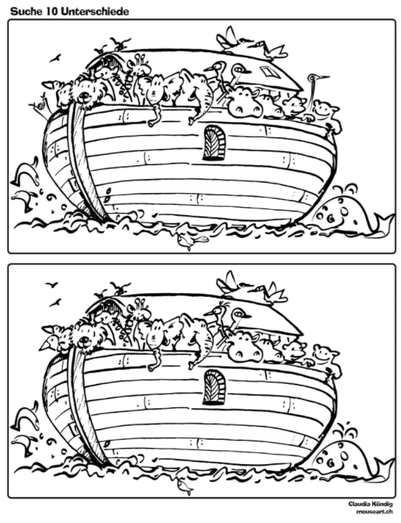

Das grosse Noah Rätsel

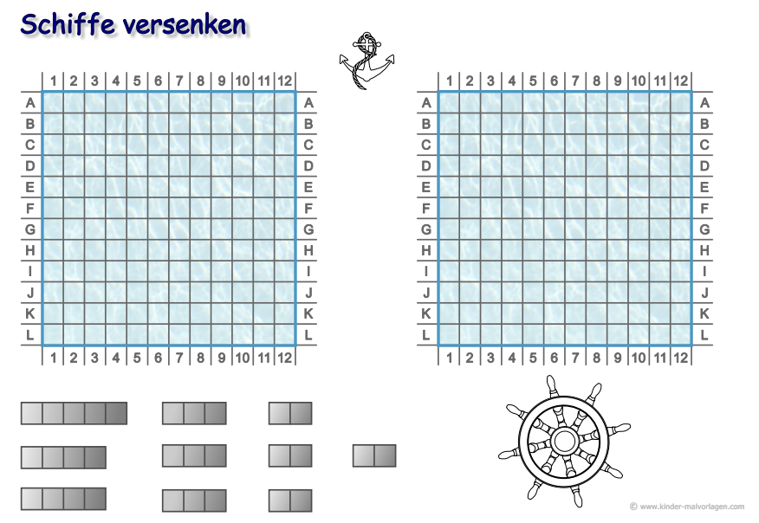
Schiffliversenken :
Spielanleitung: Spielt zu zweit. Jeder zeichnet in seinem Heft in eines der Spielfelder (Raster) die Schiffe (die 10 grauen Kästchen unten rechts). Dein Mitspieler darf dein Spielfeld nicht sehen.
Wähle einen Buchstaben z.B. J und eine Zahl z.B. 7. Fahre mit dem Finger auf der Linie mit dem J bis zur Zahl 7. Frage deinen Mitspieler „J7?“ Wenn er dort in seinem Spielfeld ein Schiff eingezeichnet hat, hast du es getroffen. Zeichne einen Kreis in dieses Feldchen. Wenn er dort bei sich kein Schiff hat, machst du in deinem Feldchen ein Kreuz, du hast nicht getroffen. Das Ziel ist, möglichst schnell alle Schiffe deines Mitspielers zu treffen. Wer zuerst alle Schiffe getroffen hat, gewinnt. Ihr seid immer abwechslungsweise dran mit Fragen.
Du hast 3 Spielfelder, kannst das Spiel also 3x spielen.

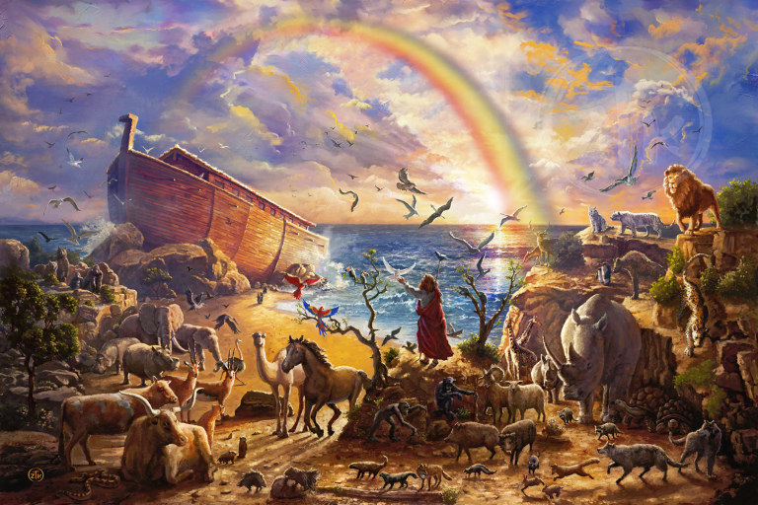
Cool bisch du drbi gsi!

